Муниципальное казенное дошкольное образовательное учреждение

детский сад «Тополёк» Убинского района Новосибирской области

**Рекомендации родителям по развитию математических представлений ребенка старшего дошкольного возраста в домашних условиях**

Подготовила: ст. воспитатель Хамзина Е.М.

Дата: 16.08.2021

***ПРИЧИНЫ, по которым играть в математические игры с детьми дома стоит:***

**1**. **Игры превращают математику в развлечение.**

Для многих детей математика - скука и безрадостный труд. А играть весело. У детей меняется отношение к математике, поскольку они начинают ассоциировать ее с чем-то интересным. Математика - это весело!

**2.** **Игры помогают ребенку видеть связь математики с жизнью.**

Очень многие дети думают, что математика нужна только в школе. Помочь детям увидеть связь математики с жизнью - значит дать им мотивацию к изучению математики.

**3.** **Игры помогают детям понять, что математику творят люди для своей пользы и удовольствия.**

Часто дети думают, что все задания, которые они решают по математике, придуманы компьютером. Но в играх они сами могут даже менять правила, если хотят. Все это дает им понимание, что математика - человеческих рук дело, и они могут в нем участвовать.

**4. Игры помогают детям понять, что математика - дело коллективное.**

Очень часто на занятиях ребенок остается один на один с математикой. В реальной жизни математики нередко работают вместе. Игры с другими детьми - большая помощь в обучении. Детям нравится играть вместе. Часто за компанию они делаю то, что никогда бы не захотели/не смогли делать сами. Плюс они учатся друг у друга - одни объясняют гораздо проще, чем взрослые, и от этого растут в своих глазах, другие слушают объяснения и (может быть, впервые) понимают непонятную тему.

**5.** **Математические игры помогают автоматизировать навыки (закрепить пройденный материал на занятии)**

В игре часто приходится делать что-то несколько раз, что легко ведет к автоматизации навыка.

**6.** **Игры помогают сделать математику понятной.**

**«СЛОЖИ КВАДРАТ»**

Цель:

* развитие цветоощущения;
* усвоение соотношения целого и части;
* формирование логического мышления и умения разбивать сложную задачу на несколько простых.

Для игры нужно приготовить 36 разноцветных квадратов размером 80×80мм.

Оттенки цветов должны заметно отличаться друг от друга. Затем квадраты разрезать. Разрезав квадрат, нужно на каждой части написать его номер (на тыльной стороне).

**Задания к игре:**

1. Разложить кусочки квадратов по цвету

2. По номерам

3. Сложить из кусочков целый квадрат

4. Придумать новые квадратики.

**«МАТЕМАТИКА И ПЛАСТИЛИН»**

Для запоминания цифр и геометрических фигур ребенок вместе со взрослым лепит их из пластилина.

Взрослый вырезает цифры из бархатной бумаги, а ребенок водит по ним пальчиком.

**«НАКРЫВАЕМ НА СТОЛ»**

Кухня это отличный плацдарм для математики. Нужно накрыть на стол – поручите это дело ребенку, поручить достанет необходимое количество столовых предметов, принесет из холодильника 2 или 3 яблока, принесет 2 чашки и стакан.

Задания рождаются сами собой, только стоит начать!

**«СЛОЖИ КВАДРАТ»**

Возьмите плотную бумагу разных цветов и вырежьте из нее квадраты одного размера - скажем, 10х10 см.

Каждый квадрат разрежьте по заранее намеченным линиям на несколько частей. Один из квадратов можно разрезать на две части, другой - уже на три. Самый сложный вариант для малыша - набор из 5-6 частей. Теперь давайте ребенку по очереди наборы деталей, пусть он попробует восстановить из них целую фигуру.

**«ЦЕПОЧКА ПРИМЕРОВ»**

Цель: упражнять в умении производить арифме-тические действия

Ход игры:

Взрослый бросает мяч ребёнку и называет простой арифметический, например 3+2. Ребёнок ловит мяч, даёт ответ и бросает мяч обратно и т.д.

**«СОСТАВЛЕНИЕ ГЕОМЕТРИЧЕСКИХ ФИГУР» (из палочек)**

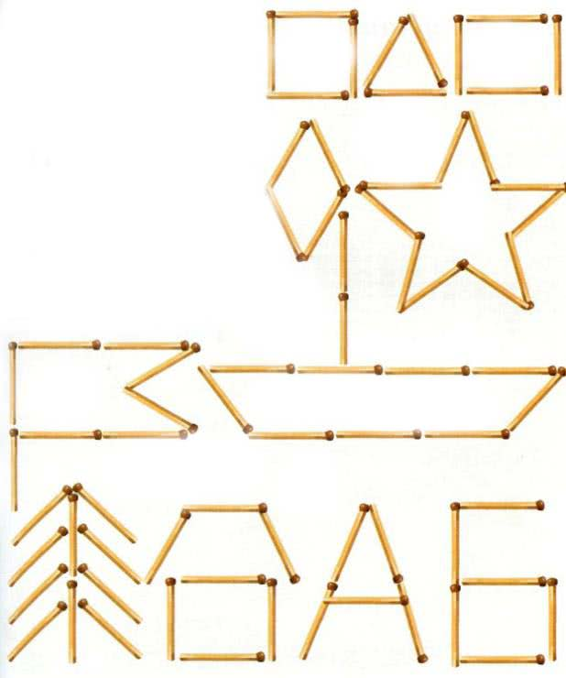**Цель:** упражнять в составлении геометрических фигур на плоскости стола, анализе и обследовании их зрительно-осязаемым способом.

1. Составить треугольник

2. Составить квадрат

3. Составить трапецию, ромб и т.д

4. Преврати трапецию в квадрат, квадрат в треугольник.

**«СОСТАВЛЕНИЕ ГЕОМЕТРИЧЕСКИХ ФИГУР С УСЛОЖНЕНИЕМ»**

**Материал:** счётные палочки (15-20 штук), 2 толстые нитки (длина 25-30см)

**Задания:**

1. Составить квадрат и треугольник маленького размера

2. Составить маленький и большой квадраты

3. Составить прямоугольник, верхняя и нижняя стороны которого будут равны 3 палочкам, а левая и правая – 2.

4. Составить из ниток последовательно фигуры: круг и овал, треугольники. Прямоугольники и четырёхугольники.

**«НАЙДИ И НАЗОВИ»**

**Цель:** закрепить умение быстро находить геометрическую фигуру определённого размера и цвета.

Ход игры:

На столе перед ребёнком раскладываются в беспорядке 10-12 геометрических фигур разного цвета и размера.

Ведущий просит показать различные геометрические фигуры, например: большой круг, маленький синий квадрат и т.д.

**«НАЗОВИ ЧИСЛО»**

Играющие становятся друг против друга.

Взрослый с мячом в руках бросает мяч и называет любое число, например 7.

Ребёнок должен поймать мяч и назвать смежные числа (соседей числа) – 6 и 8 (сначала меньшее).